CU
- La scop declarant poate putem sa introducem la altte scopuri prevazute de lege un model de certificat care sa nu mai faca Anexa. Sau sa avem un buton sa eliminam anexa.
- Printare separata A anexei si a cU
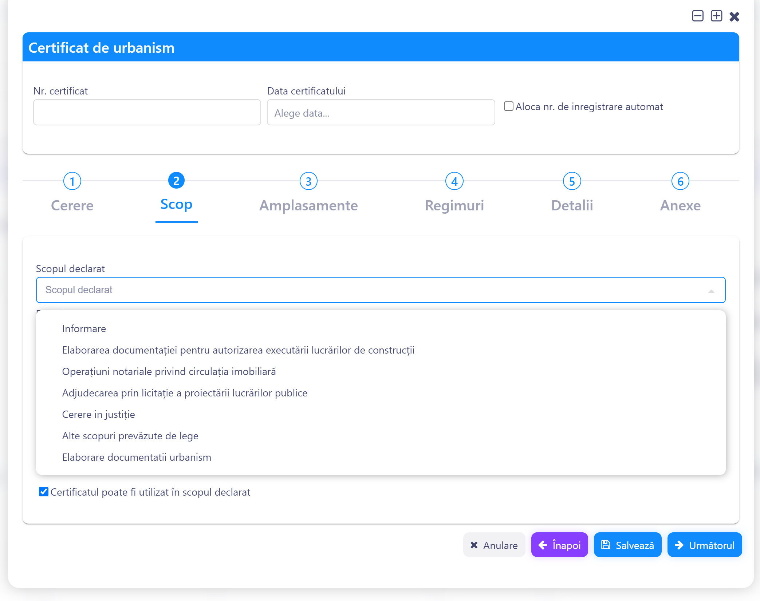
- Update la harta de amplasamente
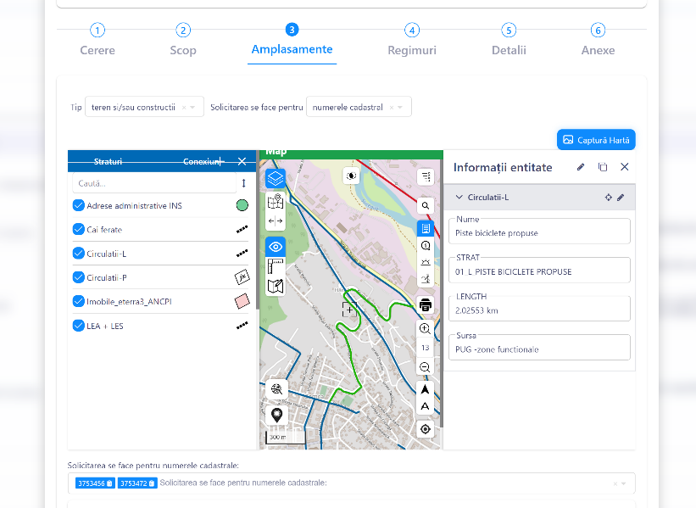

Straturi vizibile: Zone functionale, Imobile Eterra, Adrese administrative.
Zonele de protectie nu sunt relevante ca afisaj.. conteaza doar sa le preia.
La zonare: Imobile, adrese administrative, zone functionale mai sterse? Sa nu mai existe riscul sa deseneze si pe drum....

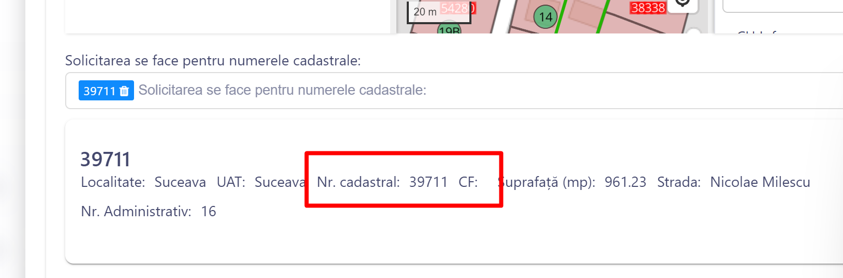
Nr. Cad e acelasi ca CF – ar trebui sa l completam automat

4. Nu se mai preiau zonele de protectie la regimul juridic. Nu e cazul se trece automat peste tot
De verificat si la studiul geotehnic conform PuG
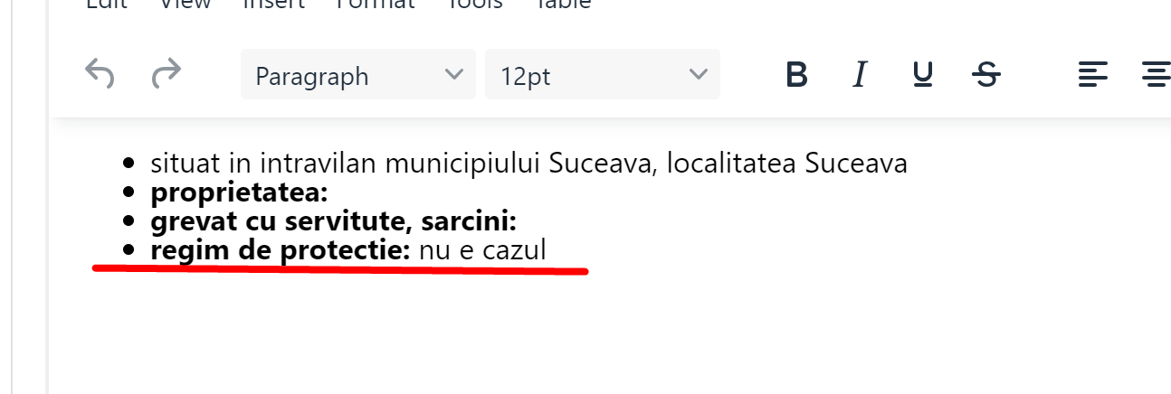
11. Un camp suplimentar text sub D2 – la avize
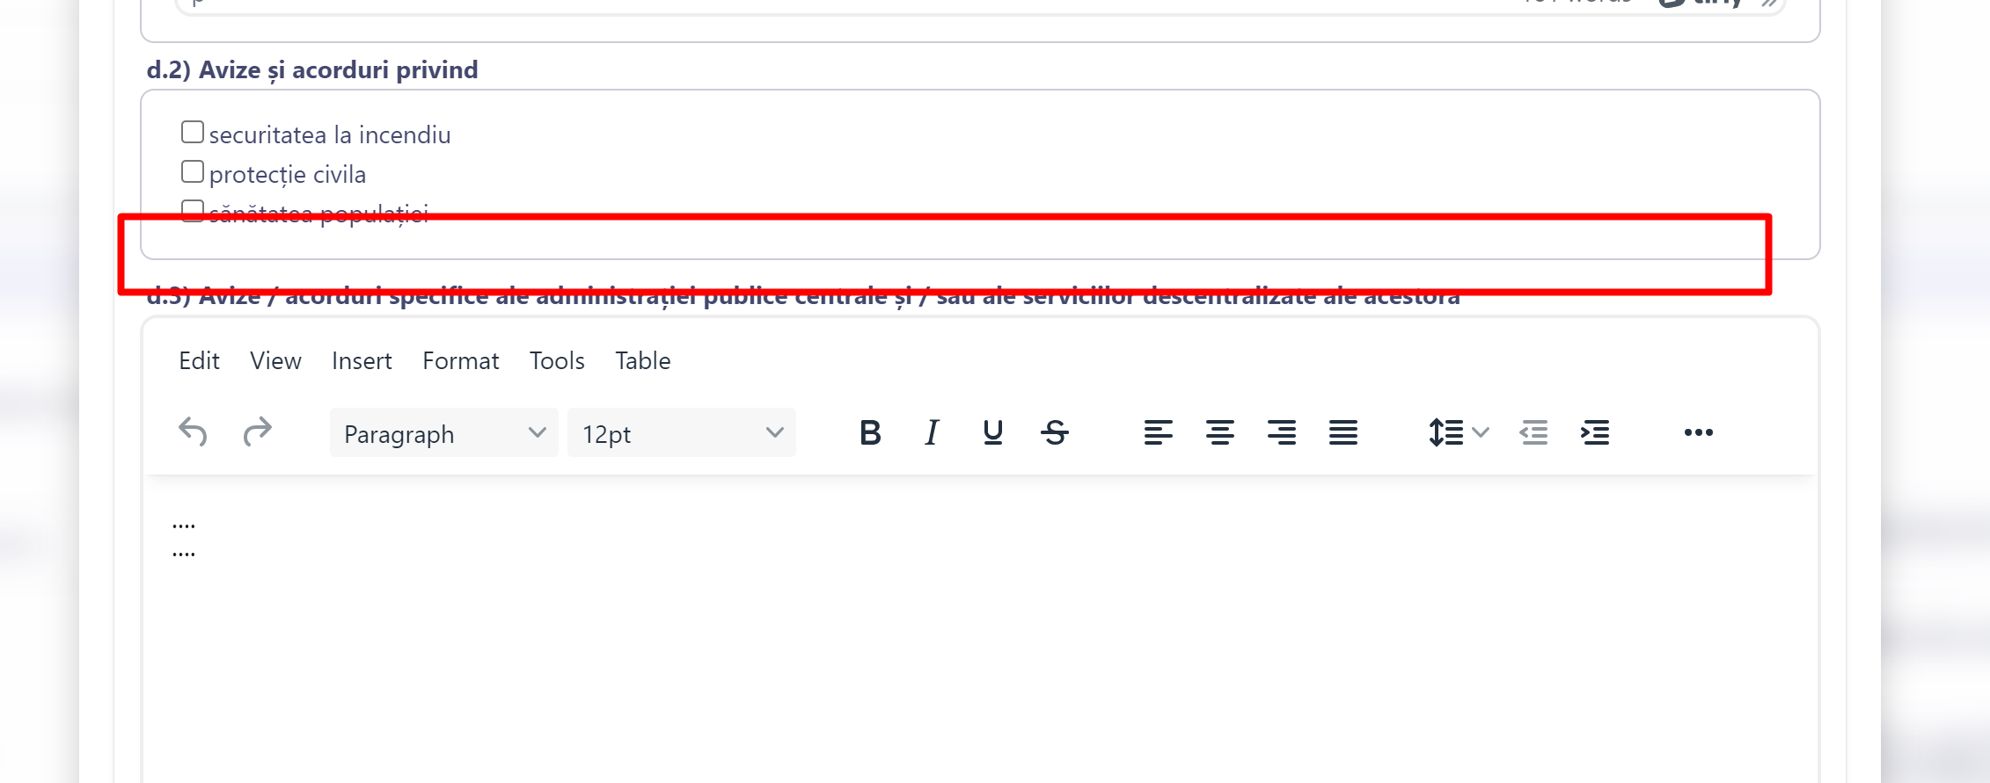
12. Valabilitatea CU – CAMP OBLIGATORIU SA NU TRECI MAI DEPARTE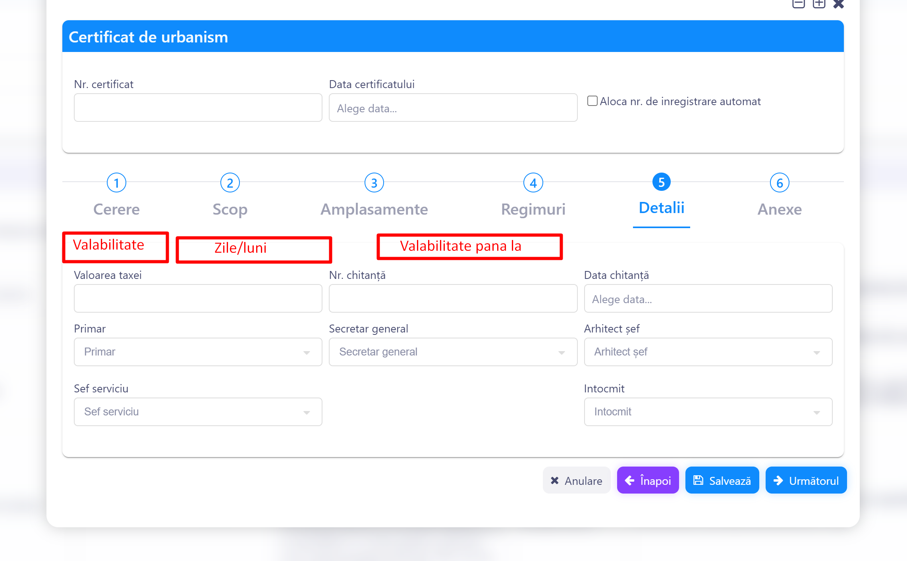
Ceva similar ca la AC
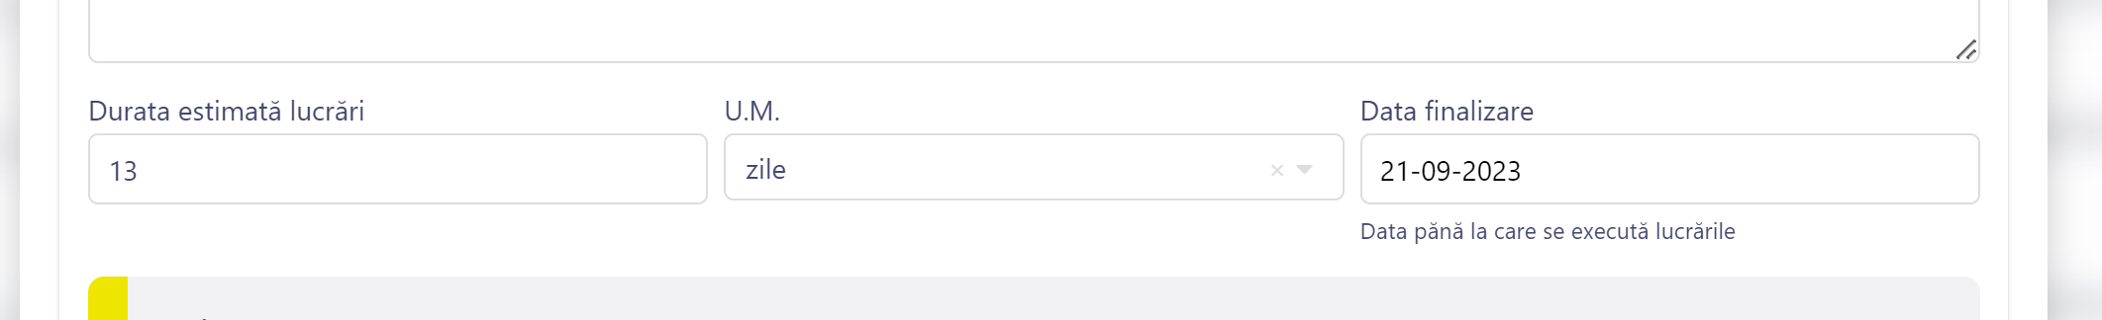
2. Taxe : chitanța \ ordin de plata(OP) si obtiunea de scutit de taxa

INCADRAERE IN PAGINA
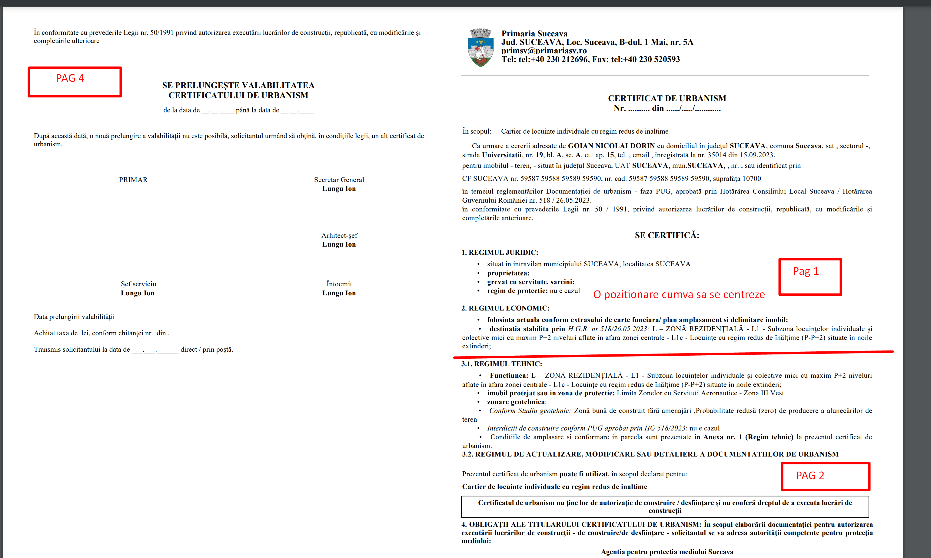
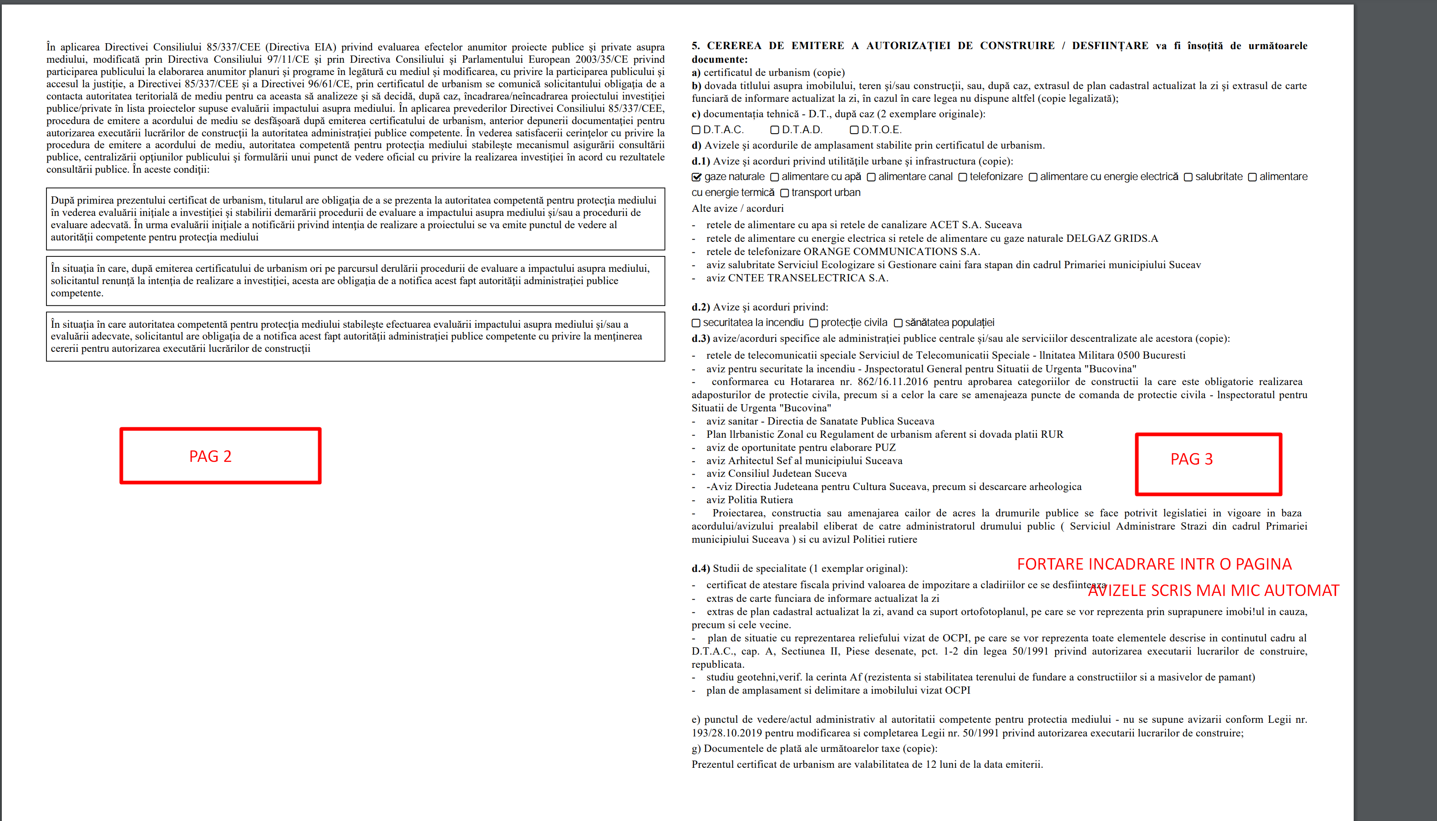
La anexa incadrat frumos semnaturile – POZITIONATE CA IN EXEMPLELE LOR
+ PAGINAREA
